**Внешние обработки**

Специалисты по конфигурированию могут разрабатывать дополнительные отчеты и обработки вне конфигурации, используемой на предприятии. Разработанный отчет или обработка передается (или пересылается по электронным каналам связи) в виде специального файла - файла так называемой ***внешней обработки*** с расширением **.epf**. Пользователь, обладающий соответствующими правами, может подключить эту форму к конфигурации самостоятельно.

Сведения об уже подключенных обработках отображаются в справочнике ***Дополнительные внешние обработки*** (меню ***Сервис - Произвольные внешние обработки***).

Чтобы подключить новую внешнюю обработку, нужно зарегистрировать ее в указанном справочнике. Для этого из формы списка справочника следует открыть форму регистрации, нажав кнопку image007 (***Добавить***) командной панели формы списка. Из формы регистрации открыть стандартное окно выбора файла обработки, нажав кнопку image008 (***Изменить файл внешней обработки***). В этом окне дважды щелкнуть мышью по записи выбранного файла для его подключения к конфигурации.

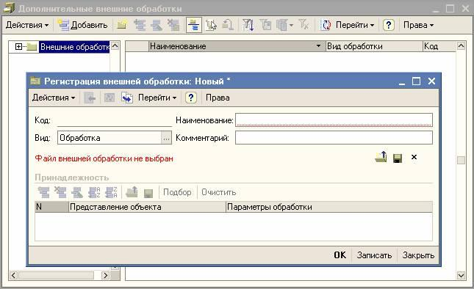

В поле ***Наименование*** автоматически отобразится название подключенной внешней обработки, которое можно изменить вручную.

Для использования подключенной внешней обработки по назначению, то есть для формирования отчета, следует открыть форму списка справочника внешних обработок и дважды щелкнуть мышью по нужной записи.

**Примечание:**

Помимо файлов с расширением **.epf** внешние обработки могут передаваться в виде файлов с расширением **.xml**. Для формирования такого файла, а также для подключения полученного файла внешней обработки следует использовать кнопку Экспорт/импорт командной панели формы списка справочника внешних обработок.